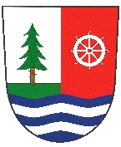
Městská část Praha-Újezd
Kateřinské náměstí 465/1
149 00 Praha 4

SOUHLAS ZÁKONNÉHO ZÁSTUPCE PRO NEZLETILÉHO DRŽITELE PSA

jméno a příjmení zákonného zástupce: | číslo občanského průkazu:
adresa místa trvalého bydliště zákonného zástupce:

Poučení:

V případě nedoplatku bude vyměřen správcem místního poplatku dle zákona č. 565/1990 Sb. o místních poplatcích, ve znění pozdějších předpisů, poplatek zákonnému zástupci.

Prohlášení:

Prohlašuji, že jsem byl informován o nakládání s osobními údaji podle článku 13 a 14 GDPR.

Souhlasím s přihlášením psa na nezletilého držitele.

……………………………………. ……………………………………………
Městská část Praha-Újezd podpis

